**Bài 9:** Tính diện tích xung quanh của hình chóp tam giác đều trong hình bên, biết .



**Bài 10:** Một hình chóp tam giác đều có diện tích xung quanh  và đường cao của mặt bên kẻ từ đỉnh của hình chóp bằng . Tính độ dài cạnh đáy.

**Bài 11:** Tính diện tích xung quah của hình chóp tứ giác đều trong hình bên biết .



**Bài 12:** Tính diện tích xung quanh của hình chóp tam giác đều trong hình bên.



**Bài 13:** Mái nhà của một chòi trên bãi biển có dạng hình chóp tứ giác đều như hình bên. Tính diện tích vải bạc cần dùng để phủ mái chòi, biết rằng người ta chỉ dùng một lớp vải bạt *(Không tính phần viền xung quanh).*

**Bài 14:** Xét tính đúng, sai của các phát biểu sau đây:

1) Diện tích xung quanh của hình chóp tam giác đều bằng ba lần diện tích mỗi mặt bên.

2) Diện tích xung quanh của hình chóp tam giác đều bằng diện tích của nửa chu vi đáy với đường cao của mặt bên kẻ từ đinh của nó.

3) Diện tích xung quanh của hình chóp tứ giác đều bằng tổng diện tích của tất cả các mặt bên.

**Bài 15:** Một hình chóp tứ giác đều có diện tích xung quanh  và đường cao của mặt bên kẻ từ đỉnh của hình chóp bằng . Tính diện tích đáy.

Đại kim tự tháp của Mỹ (The Great American Pyramid) nằm ở Memphis, bang Tennessee là một trong những kim tự tháp lớn nhất thế giới. Nơi đây hoạt động như một trung tâm thương mại và giải trí sầm uất. Đại kim tự tháp có dạng hình chóp tứ giác đều với đáy là hình vuông cạnh  và chiều cao của mặt bên kẻ từ đỉnh hình chóp bằng . Tính diện tích mặt ngoài của Đại kim tự tháp này.

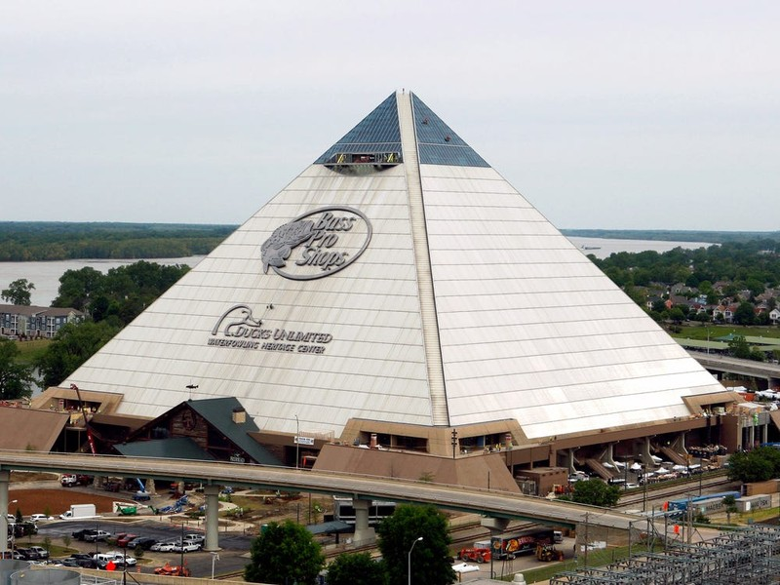 

**Bài 16:** Tính thể tích của một hình chóp tam giác đều, biết diện tích đáy bằng  và chiều cao của hình chóp bằng .

**Bài 17:** Tính thể tích của hình chóp tứ giác đều trong hình bên, biết .

**Bài 18:** Tính độ dài cạnh đáy của một hình chóp tứ giác đều, biết thể tích của hình chóp bằng  và chiều cao của hình chóp bằng .**Tài liệu được chia sẻ bởi Website VnTeach.Com**

**https://www.vnteach.com**